Муниципальное казенное
общеобразовательное учреждение
«Средняя общеобразовательная школа №2
имени Джонсона Таловича Хагажеева»
с.п. Лечинкай
361405, КБР, Чегемский муниципальный район, с.п.Лечинкай ул. Н.Т.Канукоева, 142 «а»
e-mail: lechin.school.2 @yandex.ru , тел.: (886630) 75-2-81
http:// lechinkay.ucoz.ru

Диагностические материалы
(диагностика психологического климата, анкеты, опросы )

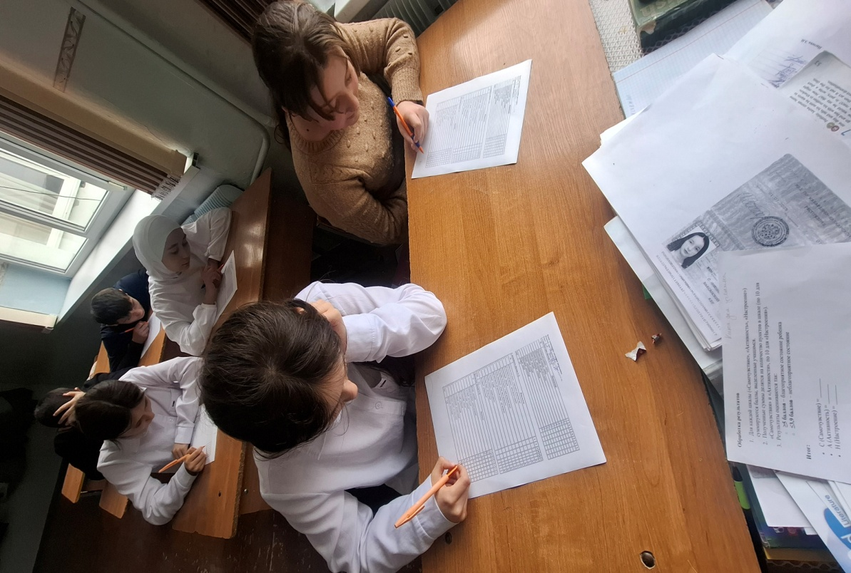

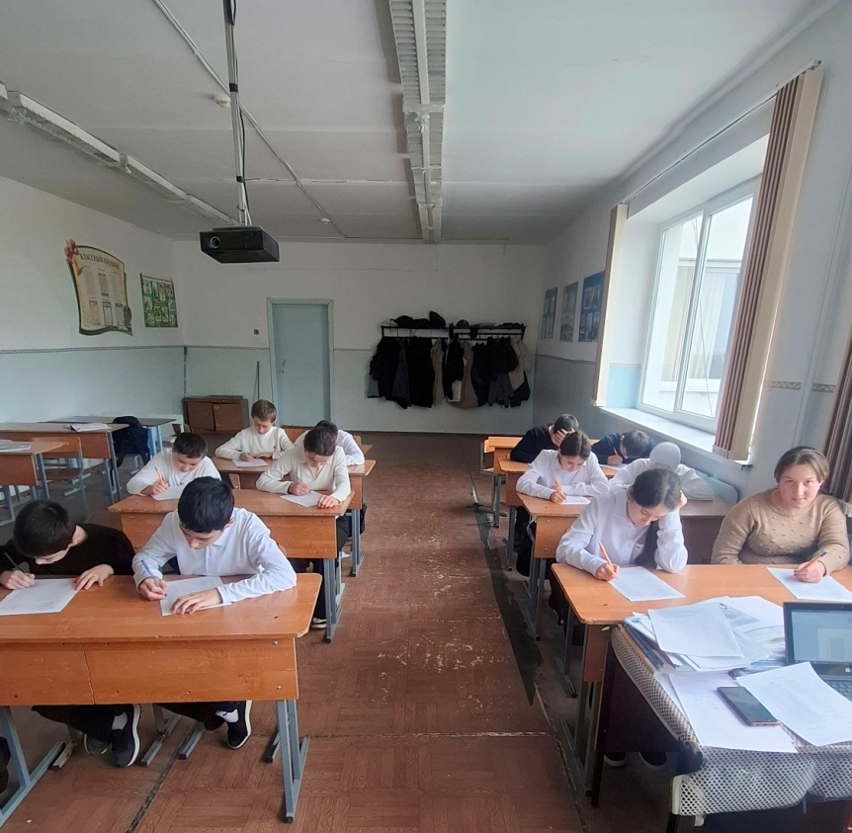

В октябре 2025 г., согласно плану, была проведена диагностическая работа по выявлению тревожности у школьников 5-11 классов.
В диагностической работе по выявлению психоэмоционального состояния приняли участие 264 обучающихся.
Психологическое состояние обучающихся в школе, в целом, можно считать удовлетворительным. Эмоциональная напряженность в учебных ситуациях в пределах нормы у большинства обучающихся высокий уровень школьной тревожности у учащихся 9, 11 классов, и у обучающихся 5-6 классов. Учебная мотивация низкая у 5-8 классов, у 9-11 мотивация в основном высокая и средняя. Межличностные отношения в классных коллективах, в целом, благополучное.

Педагог-психолог: Керимова З.В.

